**USER MANUAL**

**(Buku Petunjuk Penggunaan Aplikasi)**

**SISTEM INFORMASI PPDB MADRASAH ABC**

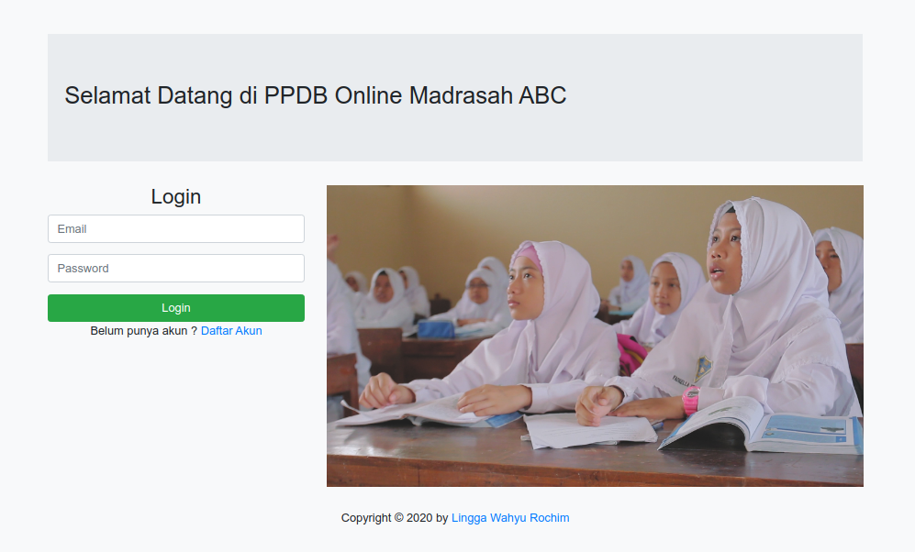

Disusun Oleh :  
Lingga Wahyu Rochim (18650055)

**PENDAHULUAN**

1. **Deskripsi Umum**

Sistem aplikasi ini merupakan sistem aplikasi yang ditujukan untuk mempermudah kegiatan Penerimaan Peserta Didik Baru (PPDB) bagi suatu Madrasah baik bagi siswa yang akan mendaftar maupun bagi pihak madrasah yang mengelola kegiatan PPDB ini. Dengan menggunakan sistem informasi ini tentunya kegiatan PPDB dapat dilakukan secara online.

1. **Kebutuhan Aplikasi**

Untuk dapat menjalankan sistem aplikasi ini dengan baik, maka dibutuhkan beberapa aplikasi sebagai berikut

* Windows sebagai sistem operasi
* PHP 7.3 sebagai bahasa pemrograman
* XAMPP sebagai web server lokal
* MySQL untuk mengelola database
* Web Browser sepeti Google Chrome, Mozila Firefox, Opera, dll.

1. **Kebutuhan Perangkat Keras**

Spesifikasi perangkat keras minimal yang dibutuhkan untuk menjalankan sistem aplikasi ini adalah sebagai berikut

* Processor Intel Pentium Dual-Core
* RAM 2GB
* Storage 500GB

1. **Kebutuhan Sumber Daya Manusia**

Sumber Daya Manusia (SDM) yang akan menggunakan aplikasi ini terutama adalah sebagai berikut:

* Memiliki pemahaman tentang antarmuka komputer.
* Memiliki pemahaman tentang internet, penggunaan browser.
* Khusus untuk administrator, •memiliki pemahaman mengenai konfigurasi server (terutama operating system).

**MENU DAN CARA PENGGUNAAN**

1. **Pengguna Aplikasi**

* Administrator (Admin)

Administrator dalam sistem aplikasi ini berperan dalam mengelola data pendaftaran siswa baru dan dapat meng-*export* data siswa yang sudah melakukan pendaftaran dalam bentukfile excel.

* Siswa Baru (User)

Pengguna siswa baru merupakan sebagai user pada sistem aplikasi ini, user dapat melakukan pendaftaran yaitu dengan cara mengisi formulir pendaftaran dan me-*submit*-nya. Dan siswa baru juga dapat mencetak formulir yang sudah diisi ke dalam bentuk file .pdf.

1. **Struktur Menu**

* Struktur Menu bagi Admin

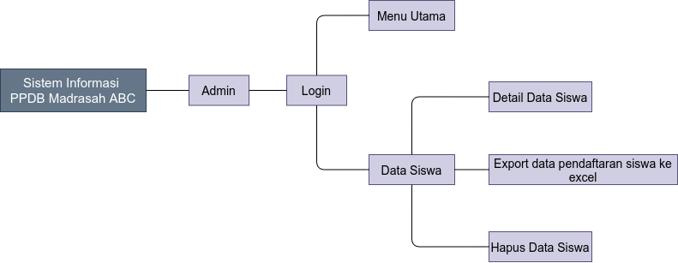

* Struktur Menu bagi Siswa Baru 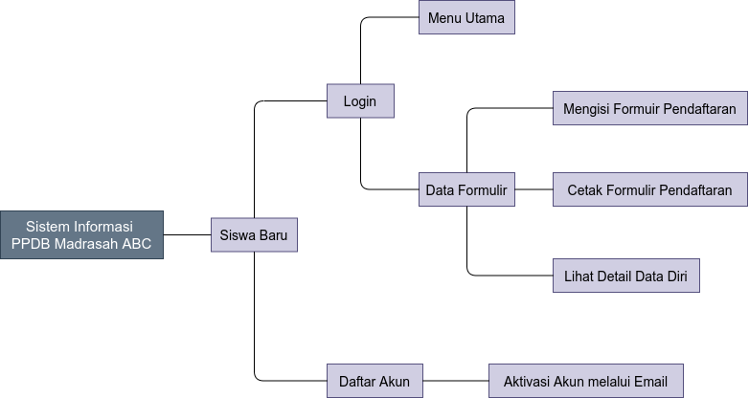

1. **Prosedur Penggunaan Sistem Aplikasi**

* Admin
* **Halaman Login**

Sebelum dapat masuk ke dalam sistem menu, admin diharuskan melakukan *login* terlebih dahulu dengan menggunakan email dan password yang telah terdaftar di basis data.



* **Halaman Menu Utama**

Tampilan menu utama bagi Admin.

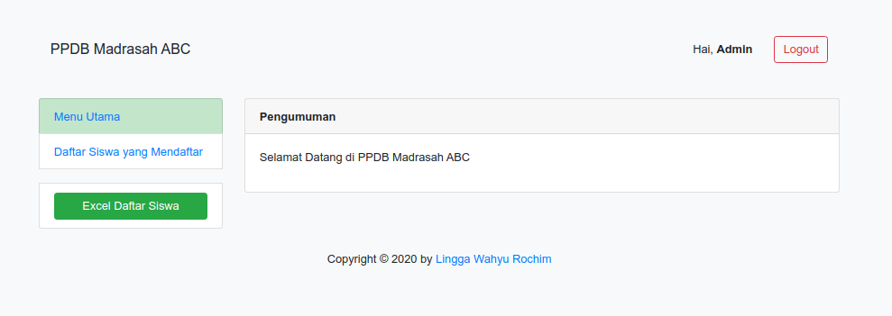

* **Halaman Daftar Siswa yang Mendaftar**

Pada halaman ini, admin dapat melihat daftar siswa yang telah mengisi formulir pendaftaran. Disini admin juga dapat melakukan penghapusan pada formulir data siswa yang dipilih dan melihat detail data siswa pada siswa yang dipilih. Admin juga dapat melakukan export data siswa ke excel pada halaman ini.

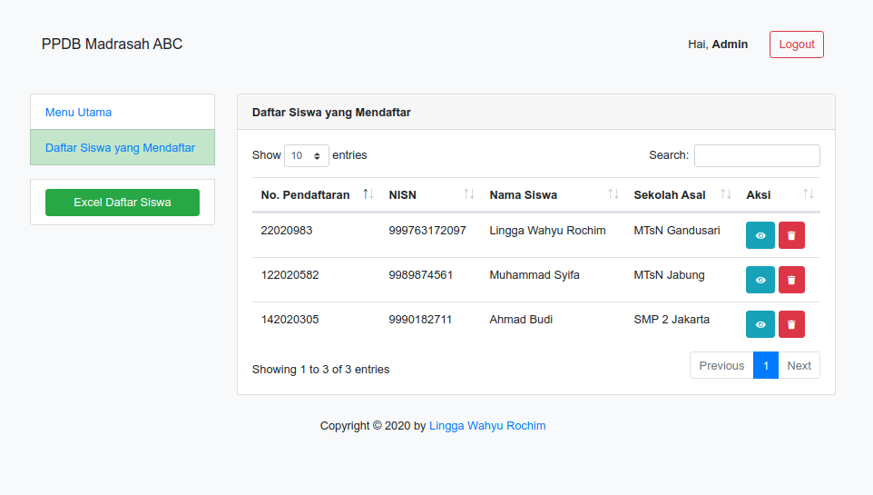

* **Halaman Detail Data Formulir Siswa**

Pada halaman ini, admin dapat melihat detail dari formulir siswa yang sudah dipilih pada halaman sebelumnya. Admin juga dapat melakukan export data siswa ke excel pada halaman ini.

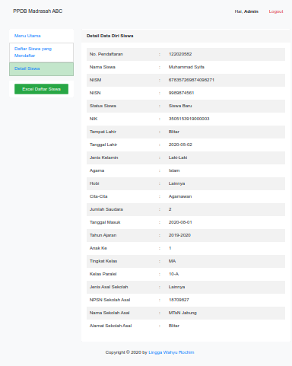

* **Hasil Export Data Siswa ke Excel**

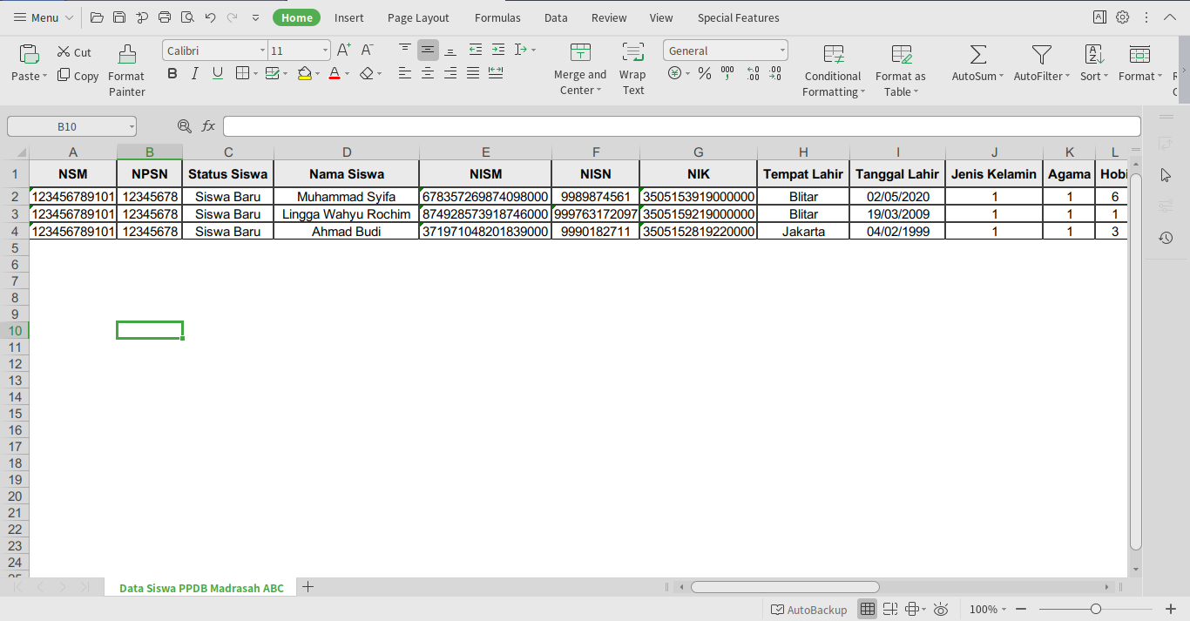

* Siswa
* **Halaman Login**

Sebelum dapat masuk ke dalam sistem menu, siswa diharuskan melakukan *login* terlebih dahulu dengan menggunakan email dan password yang telah terdaftar.



* **Halaman Daftar Akun**

Bagi siswa yang akan mendaftar diharuskan melakukan pendaftaran akun terlebih dahulu agar dapat masuk ke dalam sistem. Siswa harus mengisi beberapa data seperti email, nama lengkap, dan password. Email yang didaftarkan siswa haruslah email yang *valid* karena sistem nantinya akan mengirimkan pesan konfirmasi untuk melakukan aktivasi pada akun.

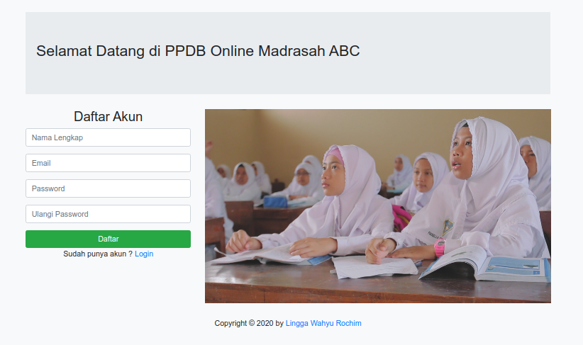

* **Email Aktivasi Akun**

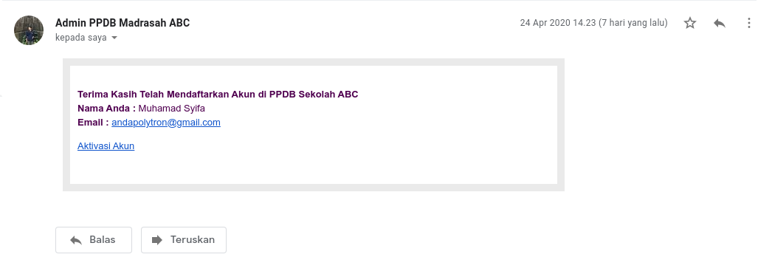

* **Halaman Menu Utama**

Pada halaman ini, siswa dapat melihat pengumuman yang mungkin ingin disampaikan oleh panitia PPDB Madrasah ABC.

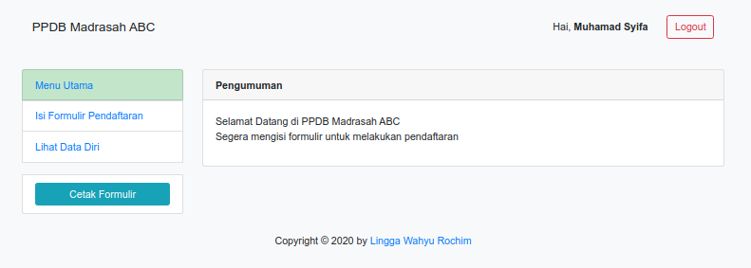

* **Halaman Pengisian Formulir Data Diri dan Sekolah Asal Siswa**

Pada halaman ini, siswa diharuskan untuk melakukan pengisian formulir pendaftaran baik berupa data diri siswa maupun data sekolah asal siswa. Dan setelah melakukan pendaftaran maka siswa akan mendapatkan nomor pendaftaran.

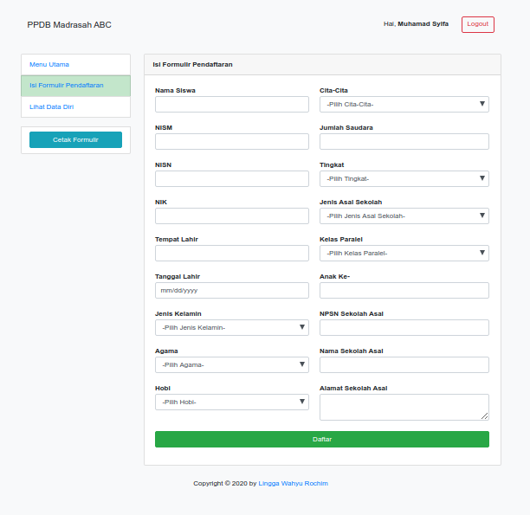

* **Halaman Lihat Data Diri Siswa**

Pada halaman ini, siswa dapat melihat data diri dan data sekolah asal yang sudah diinputkan saat melakukan pengisian formulir pendaftaran. Data formulir ini dapat di export atau di cetak ke dalam file berbentuk PDF.

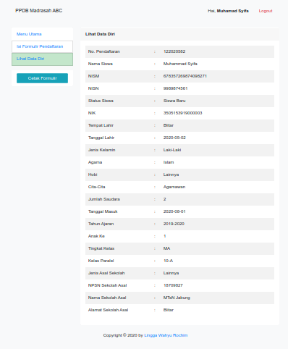

* **Halaman Cetak Formulir Siswa**

Siswa dapat mencetak data formulirnya dengan menekan tombol “Cetak Formulir”, setelah itu siswa akan memperoleh formulir dalam bentuk file PDF.

